**Учим ребенка наводить порядок»**

**Педагог-психолог Корева А.В.**

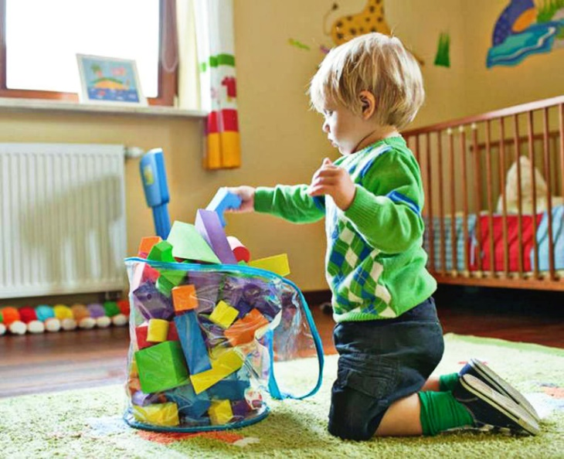*Бес* *порядок в комнате может просто означать, что дети играют увлеченно, старательно, азартно. Если дети не умеют пользоваться материалами, игрушками, то они могут оставлять после себя разбросанные предметы, мусор. Тем не менее, если беспорядок выходит за все границы, то это может привести к хаосу, трате большого количества времени на уборку, порче мебели, одежды, пособий. А это далеко не обрадует никого из взрослых.*

Как быть…? Выработайте с ребенком правила или напомните об уже существующих правилах пользования материалами, уборки рабочего места и др. Сделайте на полке с игрушками и материалами маркировочные таблички (для маленьких детей – картинки, для старших – ярлычки со словами), чтобы дети знали, где что должно лежать.

Внимательно следите за ходом игры детей. В случае затруднения покажите детям, как можно рационально использовать разные материалы. Если ребенок оставил после себя беспорядок, верните его туда, где он работал, для наведения порядка.

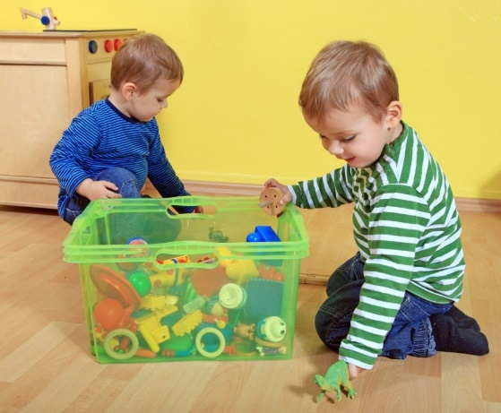Если ребенок в семье не один, придумайте с детьми дежурство, чтобы каждый день кто-то из детей отвечал за порядок в книжном уголке, отвечал за уголок творчества. Устраивайте с детьми один раз в неделю (или один раз в месяц) «санитарный день» или игру «А у нас порядок». Постарайтесь это мероприятие сделать для детей интересным, веселым, но не очень длинным. Обязательно отмечайте, каким уютным и красивым становится помещение.

Пусть одежда ребенка при занятиях ручным творчеством будет такой, которую не жалко бы было испачкать красками, клеем или пластилином.

Пусть во время рисования, лепки, конструирования у ребенка будет возможность при необходимости помыть или хотя бы протереть руки.

Накройте стол бумагой или клеенкой, чтобы его не запачкать, постелите газеты под стол, чтобы не испачкать пол и после работы можно было бы легко убрать газеты.

Приобретите корзинку для мусора и поставьте ее вблизи от того места, где ребенок занимается творчеством, он будет чаще ею пользоваться. Заведите щетку, которой можно сметать со стола, – это занятие очень нравится детям.

Введите закон: прежде чем начинать заниматься чем-то другим, ребенок обязан все за собой убрать на прежнее место.

На собственном примере приучайте детей к порядку. Когда вы будете сами демонстрировать детям соблюдение порядка, они начнут следовать вашему примеру.